네이버 검색 API 활용

# 프로젝트명 : B16NaverSearchAPI

## 준비사항

* 의존설정 : Spring Web, Lombok
* JSP 사용을 위한 설정을 한다.
* Refresh Gradle Project 를 눌러 적용한다.

네이버검색 API Key 발급받기 [[바로가기](https://docs.google.com/document/d/1OXC70_nJRdtmSKWbRMqlJfyGyVfFR6N-06W4V0oTpkA/edit)]

### 뷰 : /B16NaverSearchAPI/src/main/webapp/WEB-INF/views/home.jsp

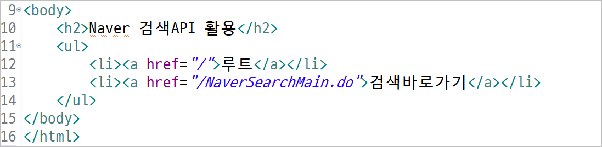

### 컨트롤러 : /B16NaverSearchAPI/src/main/java/com/edu/springboot/MainController.java

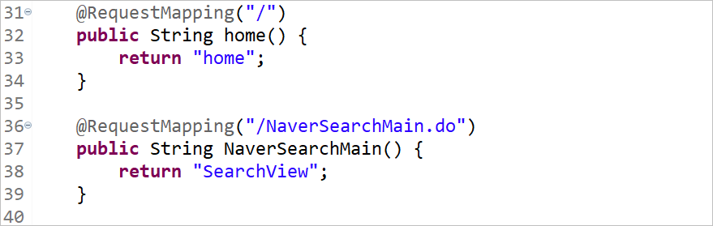

### 뷰 : /B16NaverSearchAPI/src/main/webapp/WEB-INF/views/SearchView.jsp

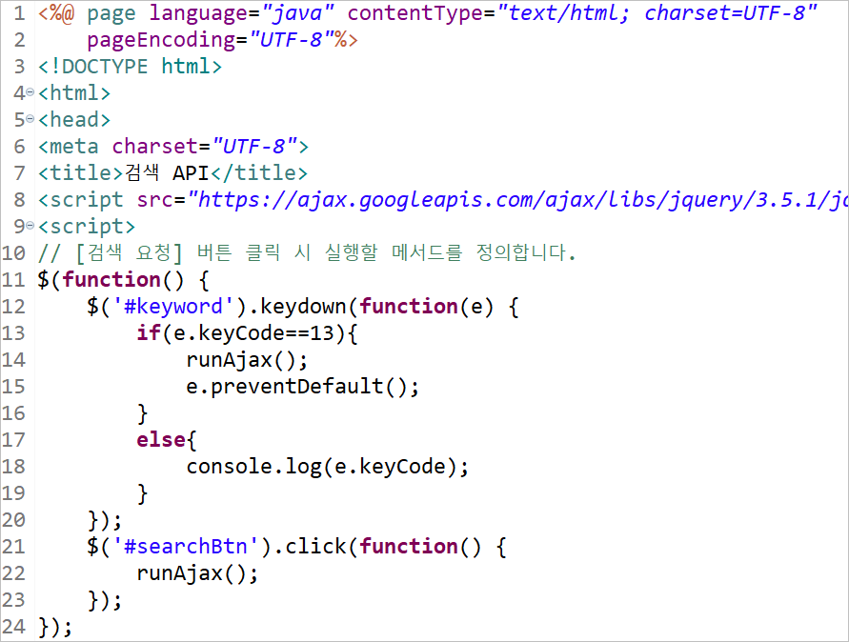

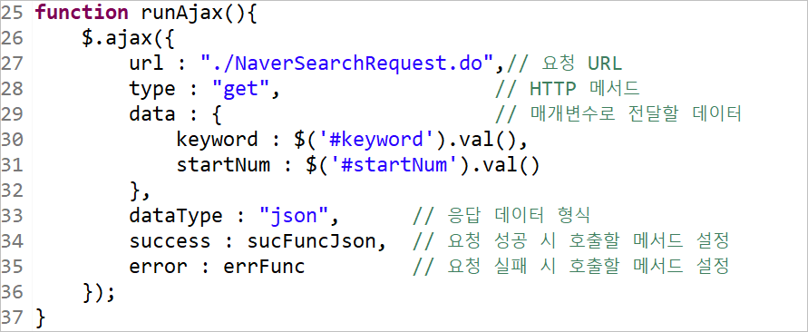

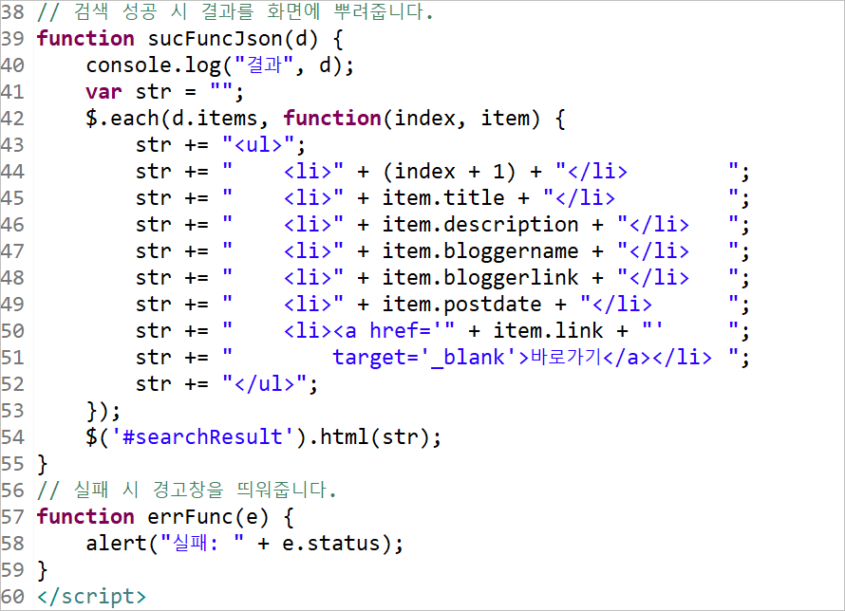

| <style>  ul{border:2px #cccccc solid;}  #startNum{width:100px;}  </style>  </head>  <body>  <div>  <div>  <form id="searchFrm">  한 페이지에 10개씩 출력됨 <br />  <input type="number" id="startNum" step="10"  value="1">  <input type="text" id="keyword"  placeholder="검색어를 입력하세요." />  <button type="button" id="searchBtn">검색 요청</button>  </form>  </div>  <div class="row" id="searchResult">  여기에 검색 결과가 출력됩니다.  </div>  </div>  </body>  </html> |
| --- |

여기까지 작성하세요.

개발문서를 보기위해 Documents 하위의 검색으로 이동합니다 .

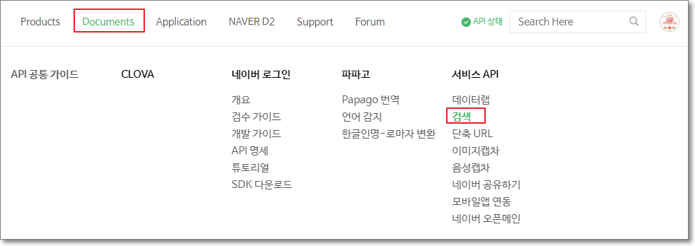

지금부터 개발문서를 읽어본 후 네이버검색을 Spring 프로젝트에 추가해봅니다.

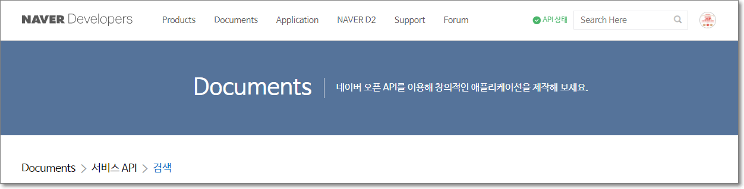

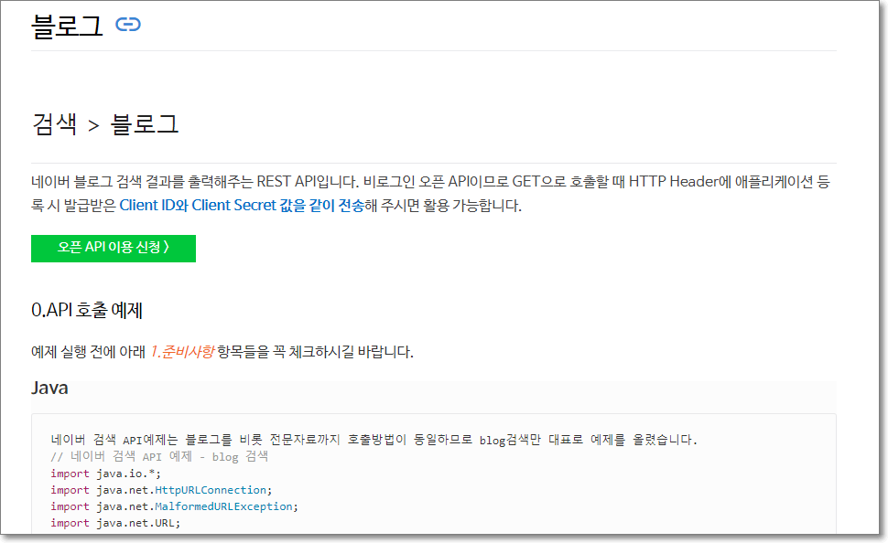

### 컨트롤러 : /B16NaverSearchAPI/src/main/java/com/edu/springboot/MainController.java

### 

### 

### 

### 나머지는 그대로 사용한다.

### 